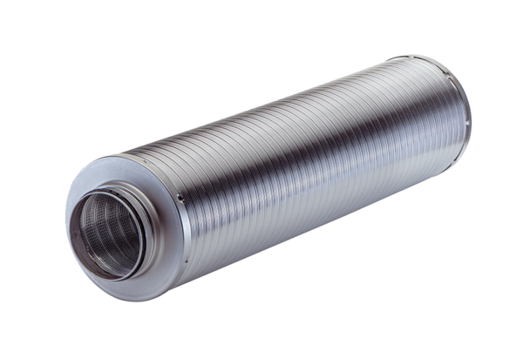Csőhangtompító RSR 31-1Csomagolási egység: 1 darabVálaszték: C
Termékszám: 0092.0599Gyártó: MAICO

